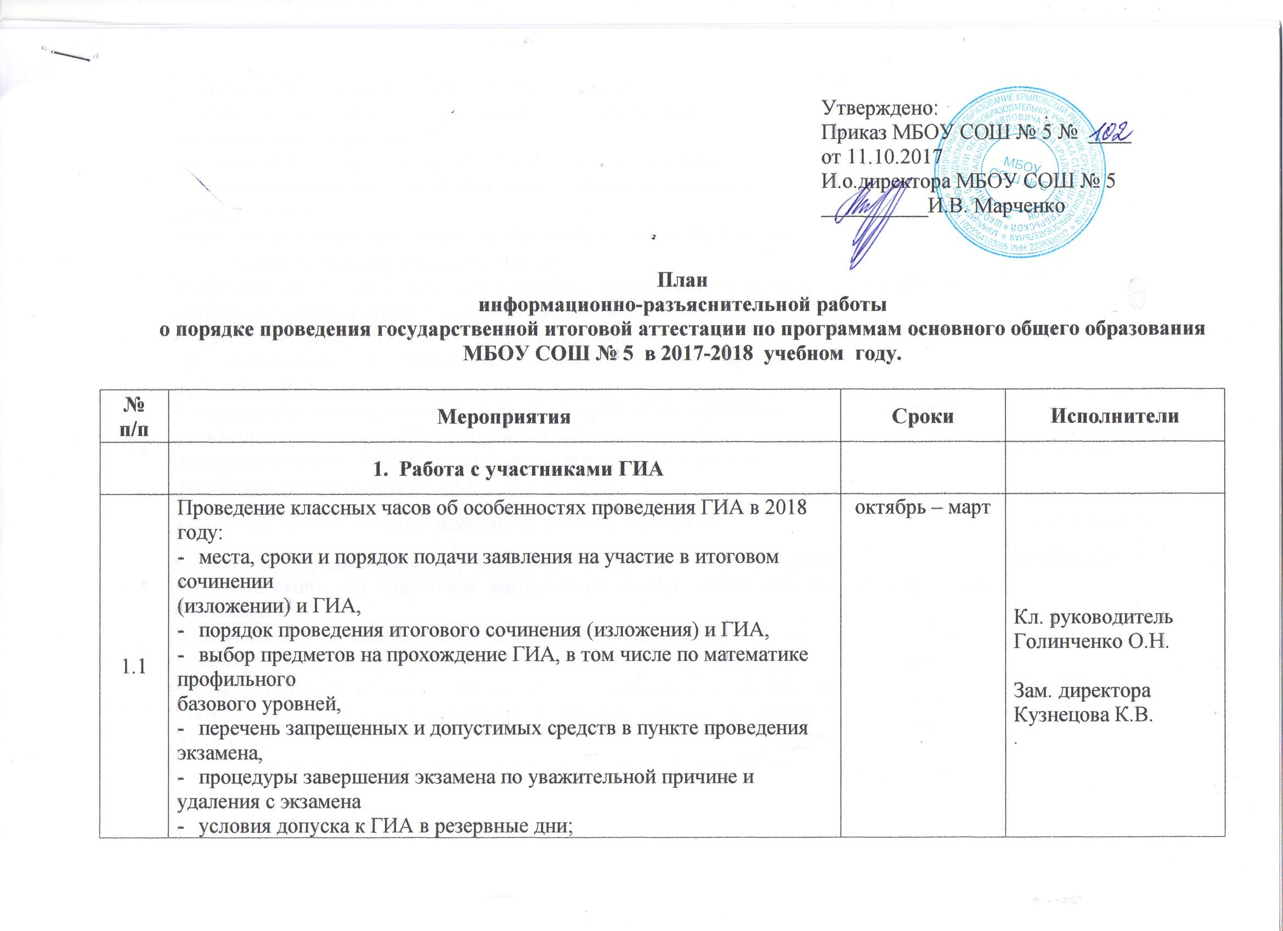

1.1 | - сроки и места ознакомления с результатами ГИА,  - сроки, места и порядок подачи апелляции о нарушении установленного порядка  проведения ГИА и о несогласии с выставленными баллами;  - минимальное количество баллов, необходимое для получения аттестата и для  поступления в образовательную организацию высшего образования,  - оказание психологической помощи | октябрь – март |  | Кл. руководитель Голинченко О.Н.  Зам. директора Кузнецова К.В.
1.2 | Информирование выпускников о размещении перечня вступительных испытаний н направления подготовки (специальности) в образовательных организациях высшег образования и профессиональных образовательных организациях Краснодарского края и других регионов | 1 октября |  | Кузнецова К.В.
1.3 | Ознакомление с возможностями использования информационных ресурсов в подготовке к ГИА (открытый банк заданий ГИА, видеоконсультации ФИПИ по предметам, портал ОГЭ и ГИА-9, телефонов «горячей линии» др.) | Октябрь |  | Кузнецова К.В.
1.4 | Открытый урок «Что такое экзамены и для чего они нужны» | Октябрь |  | Кузнецова К.В.
1.5 | Создание и продвижение информационно-образовательных ресурсов по психологической подготовке выпускников к ГИА: сайты, стенды, буклеты и т.д. | Октябрь – май |  | Кузнецова К.В.
1.6 | Консультации об особенностях процедуры и содержания итогового сочинения (изложения) в 2017-18 учебном году | Сентябрь – апрель |  | Радионова Е.И.
1.7 | Собеседование об условиях, сроках подачи заявления и особенностях выбора предметов для поступления в образовательные организации высшего образования | Октябрь -январь |  | Кузнецова К.В.
1.8 | Проведение конкурса мотивирующих видеороликов «Я сдам ОГЭ» | Ноябрь - январь |  | Учителя – предметники
1.9 | Экскурсия для выпускников 9-х классов в помещения руководителей ППЭ, демонстрация работы системы видеонаблюдения в экзаменационных аудиториях | ноябрь – апрель |  | Кузнецова К.В.
1.11 | Разъяснение целей и порядка использования видеонаблюдения, металлоискателей и устройств подавления сигналов подвижной связи в ППЭ | февраль – март |  | Кузнецова К.В.
1.12 | Консультации для выпускников прошлых лет, подавших заявление на сдачу ОГЭ в 2018 году | Февраль-март |  | Кузнецова К.В.  Учителя-предметники
1.13 | Проведение тематической недели «Живём интересно, сдаём ГИА честно!» | Март 2018 |  | Кузнецова К.В.
1.14 | Анкетирование обучающихся по вопросам проведения ГИА в 2018 году:  - о выборе предметов для сдачи ГИА,  - о психологической готовности к ГИА,  - об ответственности за нарушение порядка проведения ГИА,  - о возможности использования дополнительных материалах при сдаче ГИА,  - о сроках и порядке подачи и рассмотрения апелляций,  - о сроках, местах и порядке получения информации о результатах ГИА | Март-апрель |  | Кузнецова К.В.
1.15 | Продвижение нового разъясняющего видеоролика о процедурах ОГЭ и заполнени бланков | По мере публикации |  | Кузнецова К.В.
1.16 | Участие во всероссийской акции «100-баллов для победы» | апрель |  | Кузнецова К.В.
 | - Работа с родителями
2.1 | Всероссийская встреча с родителями руководителя Рособрнадзора по вопросам ЕГЭ, ГИА-9, ВПР и НИКО | 17.10.2017 |  | Кузнецова К.В.
2.2 | Проведение краевых родительских собраний в режиме видеоконференций по вопросам:  - ГИА -9; | 16 ноября  18 января  17 мая  8 февраля |  | Кузнецова К.В. Учителя -предметники
2.3 | Проведение муниципальных родительских собраний:  - об особенностях проведения ГИА по обязательным предметам и предметам по  выбору в 2018 году;  - об организации работы межшкольных факультативов с различными целевыми  группами: мотивированными на получение высоких результатов и  испытывающими затруднения | Декабрь-март |  | Голинченко О.Н.  Бурденкова М.А.  Кузнецова К.В.  Учителя -предметники
2.4 | Проведение школьных родительских собраний об особенностях проведения ГИА в 2018 году:  - места, сроки и порядок подачи заявления на участие в итоговом сочинении  (изложении) и ГИА,  - порядок проведения итогового сочинения (изложения) и ГИА,  - выбор предметов на прохождение ГИА, в том числе по математике профильного и  базового уровней,  - перечень запрещенных и допустимых средств в пункте проведения экзамена,  - процедуры завершения экзамена по уважительной причине и удаления с экзамена  - условия допуска к ГИА в резервные дни;  - сроки и места ознакомления с результатами ГИА,  - сроки, места и порядок подачи апелляции о нарушении установленного порядка  проведения ГИА и о несогласии с выставленными баллами;  - минимальное количество баллов, необходимое для получения аттестата и для  поступления в образовательную организацию высшего образования,  - возможность получить психологическую помощь при подготовке и сдаче ГИА. | Октябрь-апрель |  | Кузнецова К.В.
2.5 | Индивидуальные беседы с родителями (законными представителями) учащихся, слабо мотивированных на учебу | Сентябрь-апрель
2.6 | Информационно-методические встречи по разъяснению:  - возможности и необходимости посещения факультативов, элективов и курсов по  выбору для успешного прохождения итоговой аттестации,  - грамотного выбора вступительных испытаний на направления подготовки  (специальности) в образовательных организациях высшего образования и  профессиональных образовательных организациях - о работе телефонов «горячей  линии» ГИА;  - целей и порядка использования видеонаблюдения, металлоискателей и устройств  подавления сигналов подвижной связи в пунктах проведения экзаменов,  - возможности и необходимости использования информационных ресурсов по  подготовке к ГИА (сайты, стенды, буклеты и т.д.);  - о возможностях школьной библиотеки при подготовке обучающихся к ГИА;  -условий, создаваемых в ППЭ для выпускников, имеющими особые  образовательные потребности | Октябрь-апрель |  | Кузнецова К.В.
2.9 | Проведение конкурса мотивирующих видеороликов «Родители о ОГЭ» | Ноябрь-январь
 | - Подготовка информационного материала
3.1 | Подготовка методических материалов по проведению информационно-разъяснительной работы с участниками ГИА и лицами, привлекаемыми к проведению ГИА:  - рекомендации для ответственных за организацию проведения ГИА в ОО;  - рекомендации по оформлению школьных и предметных информационных стендо  в МОУО и ОО;  - рекомендации по проведению классных часов с обучающимися и родительских  собраний в ОО (с приложением перечня тем);  - рекомендации по проведению консультаций с выпускниками прошлых лет,  обучающимися и выпускниками профессиональных ОО;  - рекомендации по оформлению информационных блоков в библиотеках ОО;  - рекомендации по работе сайтов и телефонов «горячей линии»;  - рекомендации по психологическому сопровождению родителей (законных  представителей) участников ГИА, учителей - предметников, членов ПК | Октябрь – декабрь |  | Кузнецова К.В.
3.2 | Разработка информационных листовок для участников ГИА и их родителей (законных представителей) по вопросам:  - основные этапы и сроки подготовки к ГИА  - права и обязанности участников экзаменов  - особенности проведения ГИА в 2018 году  - источники информации для самостоятельной подготовки к ГИА  - о местах, сроках подачи и рассмотрения апелляций участников ГИА | Октябрь-декабрь
3.3. | Работа с опросным материалом о проведении анализа информированности участников ГИА и их родителей (законных представителей) об особенностях проведения ГИА в 2018 году
 | - Работа в образовательных организациях
4.1 | Размещение и своевременное обновление на сайтах и информационных стендах информации о:  - изменениях в процедуре проведения ГИА в 2018 году:  сроки подачи заявления и места регистрации на сдачу ГИА, сроки и места проведения ГИА,  - сроки, места и порядок подачи и рассмотрения апелляций, сроки, места и порядок информирования о результатах ГИА; - изменениях содержания КИМ по учебным предметам;  - работе телефонов «горячей линии»;  - целях и порядке использования видеонаблюдения, металлоискателей и устройств  подавления сигналов подвижной связи в пунктах проведения экзаменов;  - особенностях процедуры и содержания итогового сочинения (изложения) в 2017-18 учебном году;  - работе школьной библиотеки с участниками ГИА и их родителями  (законными представителями);  - психологической подготовке выпускников и всех лиц, привлекаемых к проведению ГИА | постоянно |  | Овчаренко Л.М.
4.2 | Систематизация нормативных и распорядительных документов, методических материалов | По мере публикации |  | Кузнецова К.В.
4.3 | Проведение тематических совещаний и заседаний школьных методических объединений учителей-предметников по вопросам подготовки к итоговой аттестации в 2018 году, в том числе об особенностях КИМ и демоверсий ФИПИ 2018 года | Сентябрь ноябрь |  | Кузнецова К.В.  Рук. ШМО
4.4 | Проведение конкурса мотивирующих видеороликов «Учителя о ОГЭ» | Ноябрь-январь |  | Учителя- предметники
4.5 | Организация работы библиотек ОО в качестве ресурсно-информационного центра по подготовке к ГИА, предоставление доступа к сети Интернет | Сентябрь - май |  | Мартынова О.И.
4.6 | Контроль за проведением работы с обучающимися по демоверсиям ФИПИ 2018 года | Октябрь-май |  | Кузнецова К.В.
4.7 | Анализ эффективности информационно-разъяснительной работы в ОО | Ноябрь-март |  | Кузнецова К.В.
4.8 | Анализ информированности участников ГИА 2018 года и их родителей (законных представителей) об особенностях проведения ГИА в ППЭ (результаты анкетирования) | Январь-апрель |  | Кузнецова К.В.
4.9 | Проведение совещаний с учителями-предметниками ОО по итогам анализа эффективности проведенной информационно-разъяснительной работы с выпускниками 9 классов, их родителями (законными представителями) | Январь-апрель |  | Кузнецова К.В.
4.10 | Подготовка и своевременное обновление информационных ресурсов (сайтов, страниц в социальных сетях, стендов) по вопросам организации и проведения ГИА в 2018 году | постоянно |  | Кузнецова К.В.
 | V. Медиа-план
5.1 | Проведение пресс-конференций, брифингов по вопросам ГИА | по отдельному графику | Кузнецова К.В. Марченко И.В.
5.2 | Публикации статей в СМИ об особенностях проведения ГИА в 2018 году | по отдельному графику
5.3 | Публикация на сайтах информации для участников ГИА, их родителей (законных представителей) и лиц, привлекаемых к проведению ГИА | по отдельному графику
Составитель зам.директора по УВР Кузнецова К.В.

